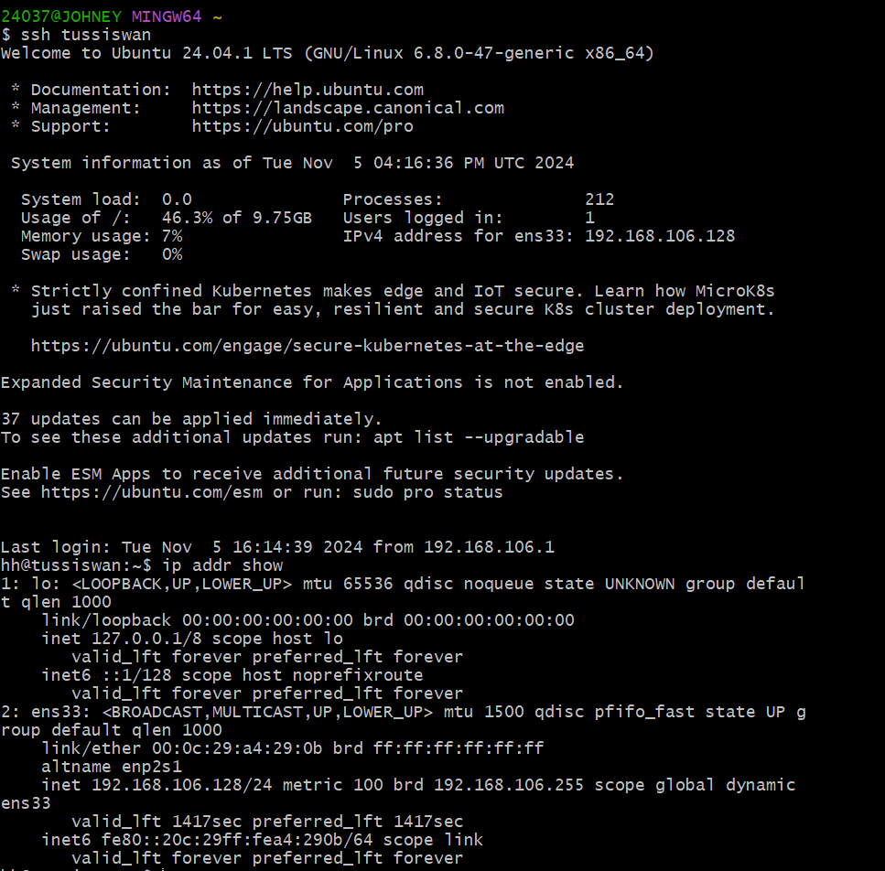
关键问题：
没有理清host/client以及公钥私钥关系导致config配置出错 无法登录
SSHD采用socket-based activation 但似乎发送请求时不被激活 最后手动开的

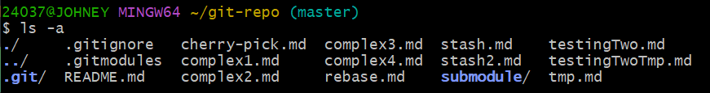
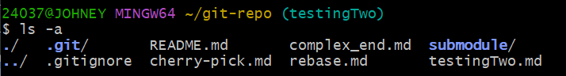
最后效果缺少tmp.md，原因可能在于从main上创建了分支testingTwo 但其余操作在master上进行

